Sistema de controle de PLH



MANUAL

Sumário
Introdução 3
Cadastro e Login 4
Navegação 7
Cadastrar e Editar 8
Gerenciamento de Perfil 14
Posição de Itens 17

Introdução
Nesse documento você irá aprender a como usar o aplicativo de Patrimônio, Locação e Homologação da empresa Codedata Automação.

Cadastro e Login

- Clique em “Cadastre-se” localizado abaixo do botão “Entrar”.
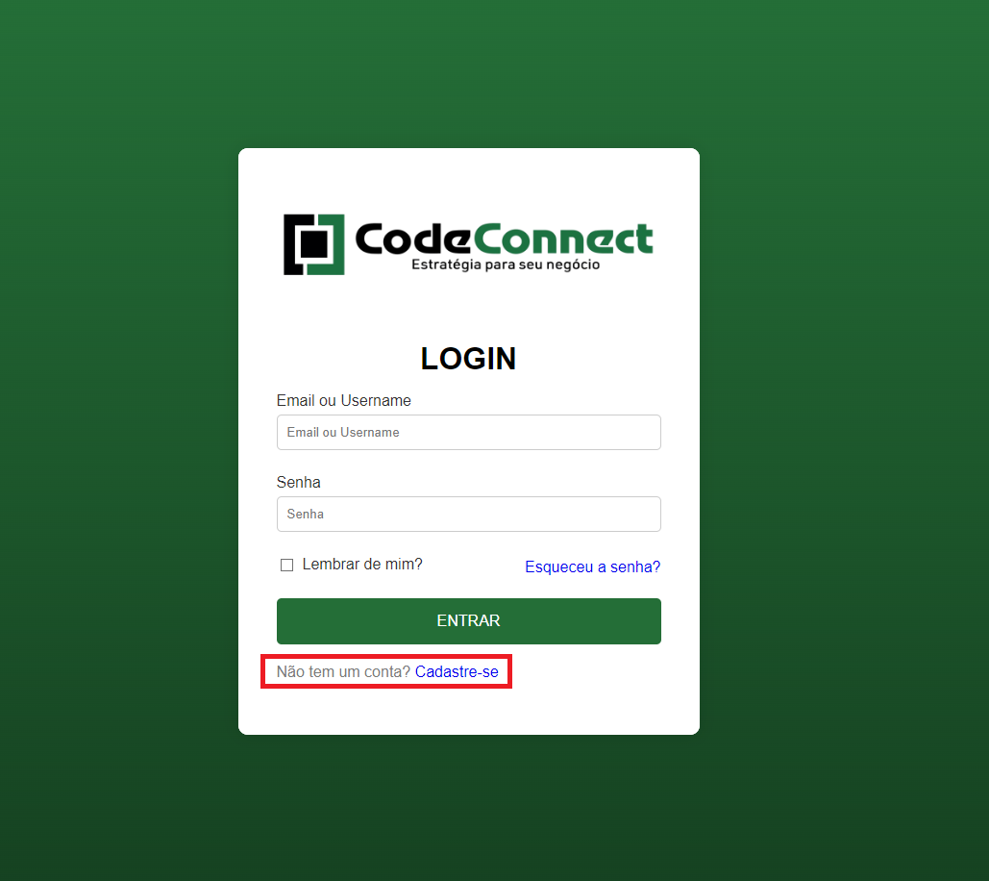

- Preencha todos os dados e criar uma senha que precisa ter no mínimo 8 caracteres, uma letra MAIÚSCULA, uma letra minúscula, um caractere especial (!, @, #, &, etc) e pelo menos um número.
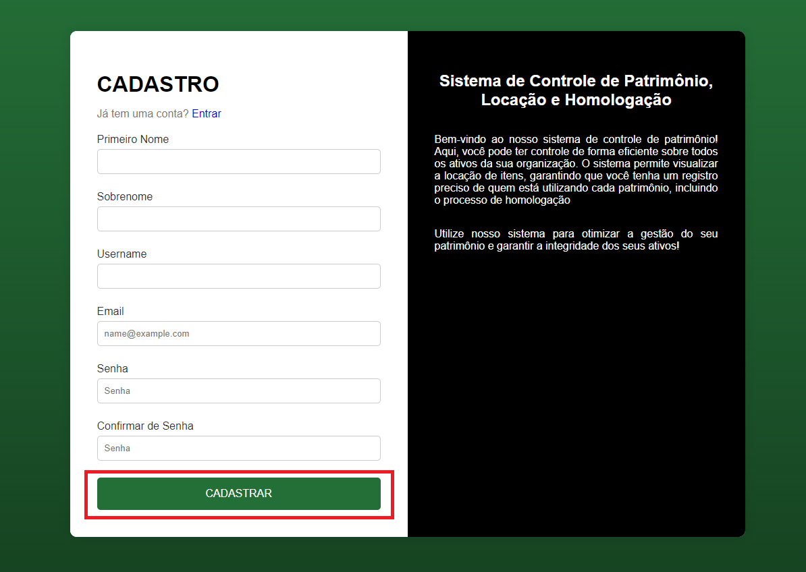

- Após seu cadastro feito, será enviado para o e-mail que cadastrou no sistema, um e-mail pedindo uma confirmação.

- Com seu e-mail confirmado, retorne a página de login do sistema e faça login com seu username ou e-mail e sua senha criada anteriormente e clique no botão Entrar.

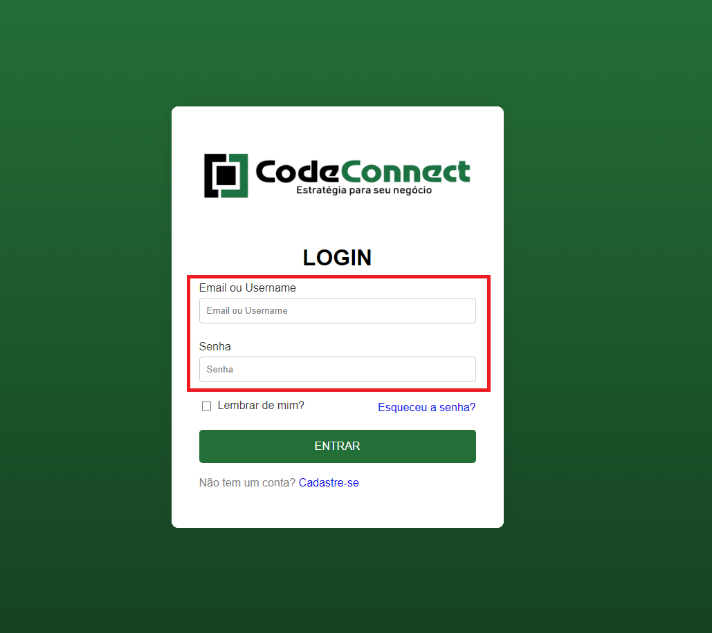

- Após acessar o sistema, você irá se deparar com a tela inicial onde você encontrará o manual do sistema.
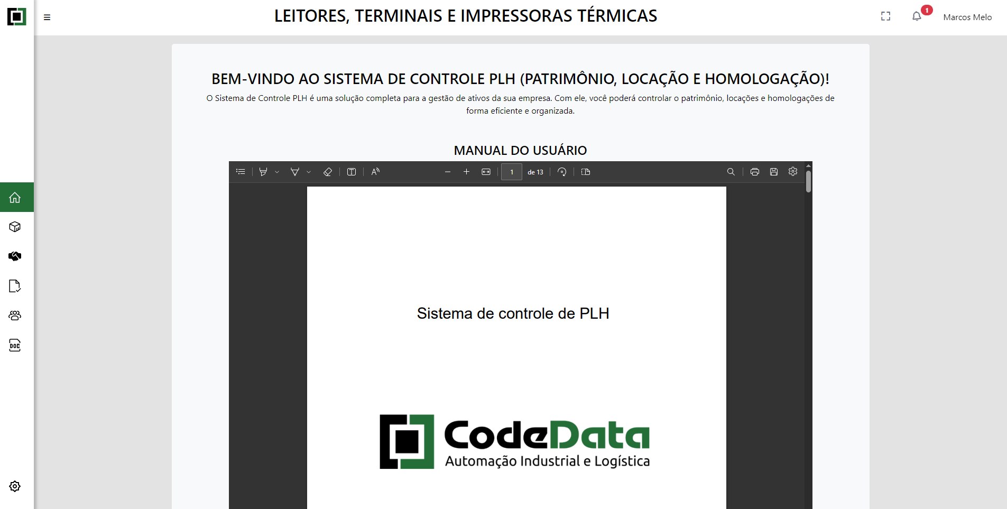

Navegação
- Ao lado esquerdo da tela será possível ver uma barra de navegação em vertical que se clicar nos três riscos ao lado do logo da empresa é possível expandir a barra de navegação. Clicando em cada ícone é possível navegar no sistema.

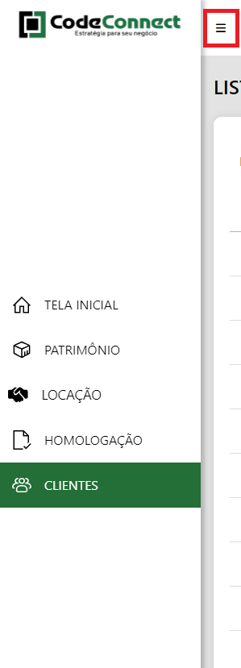

Cadastrar e Editar
- Para cadastrar um documento, clique no botão “Adicionar Documento”, ele irá te mandar para uma página para adicionar todos os dados do documento.

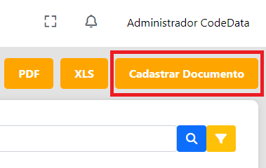
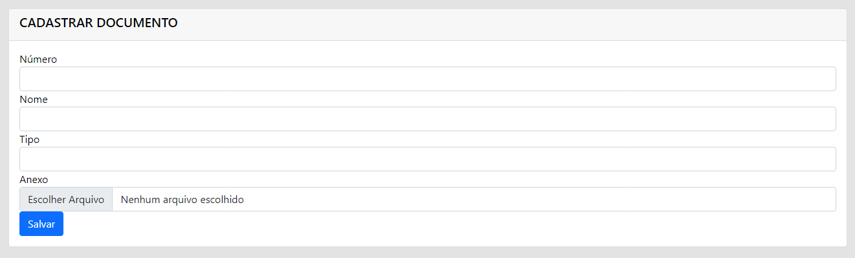
- Para editar um cliente, clique no botão amarelo na coluna “Ações”, ele te redirecionará para uma página para realizar a edição do item.
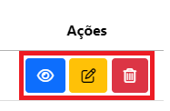

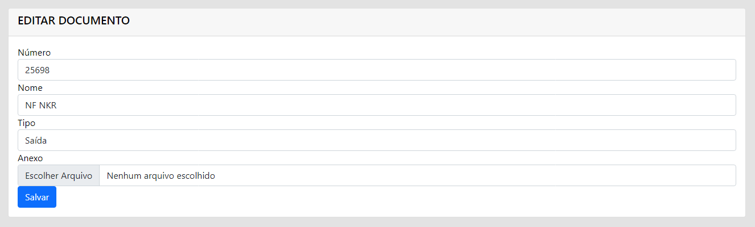
- Para cadastrar um cliente, clique no botão “Adicionar Cliente”, ele irá te mandar para uma página para adicionar todos os dados do cliente.
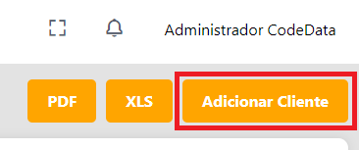

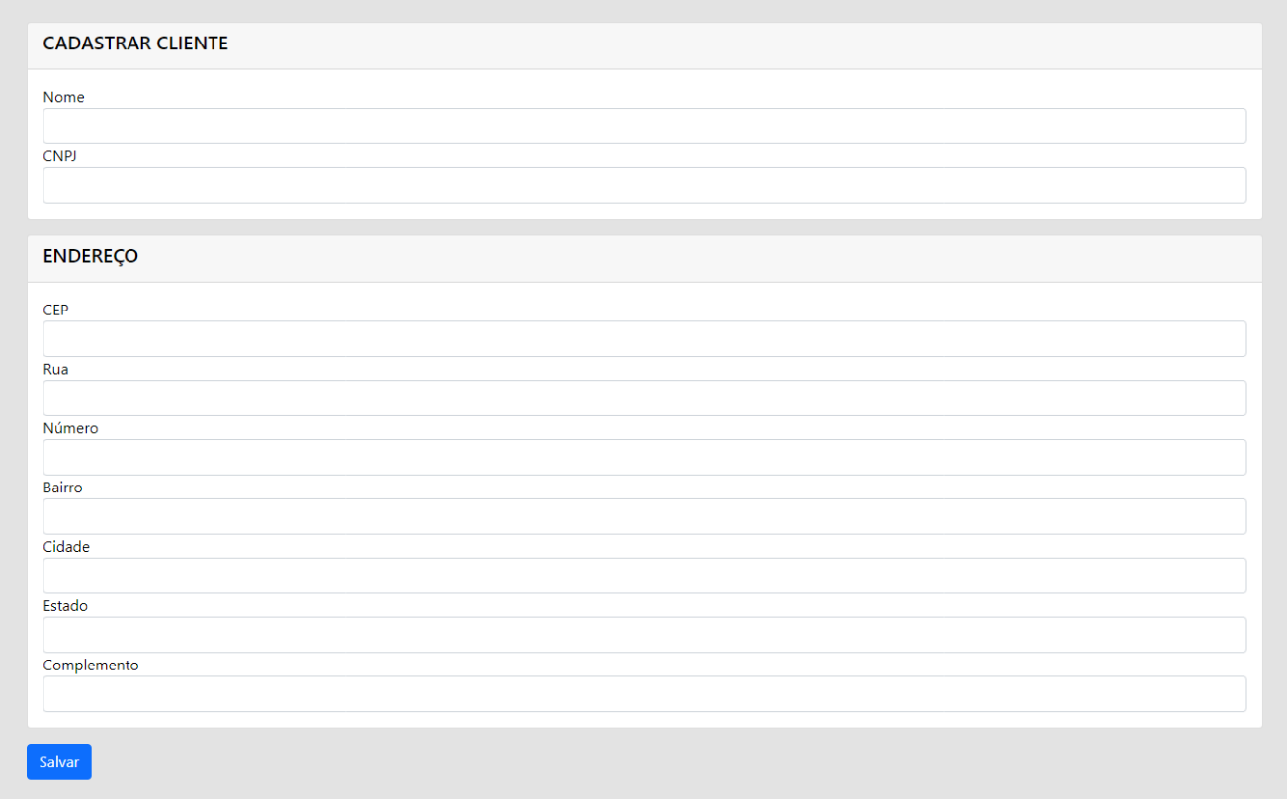

- Para editar um cliente, clique no botão amarelo na coluna “Ações”, ele te redirecionará para uma página para realizar a edição do item.
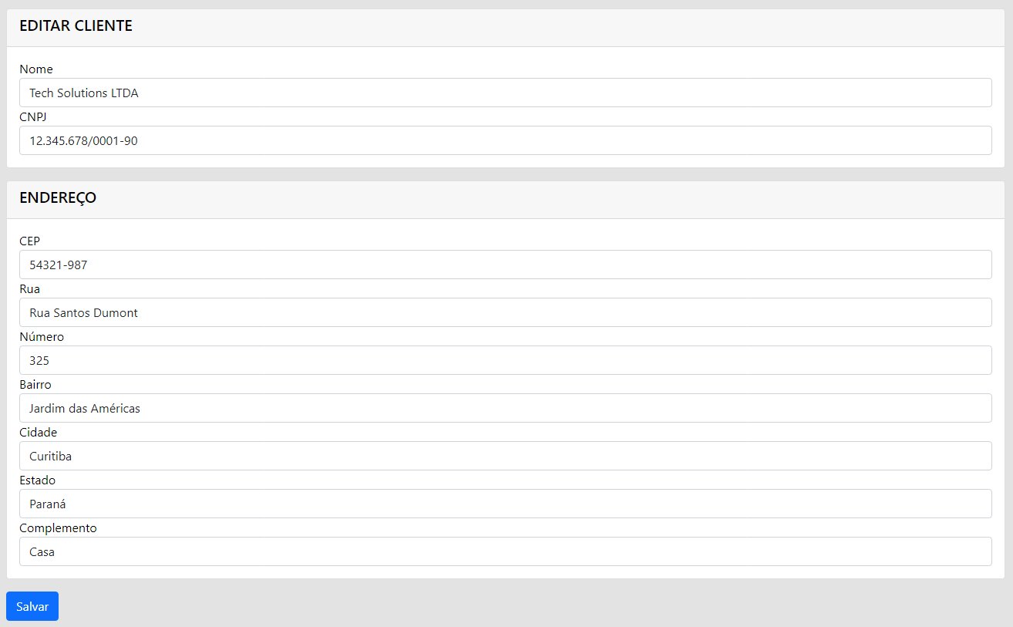

- Para cadastrar uma solicitação, clique no botão “Cadastrar Locação”, ele te mandar para uma página para adicionar todos os dados da solicitação. Para editar uma solicitação, clique no botão amarelo na coluna “Ações”, ele te redirecionará para uma página para realizar a edição do item.
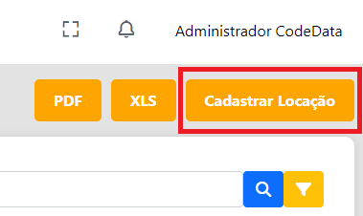

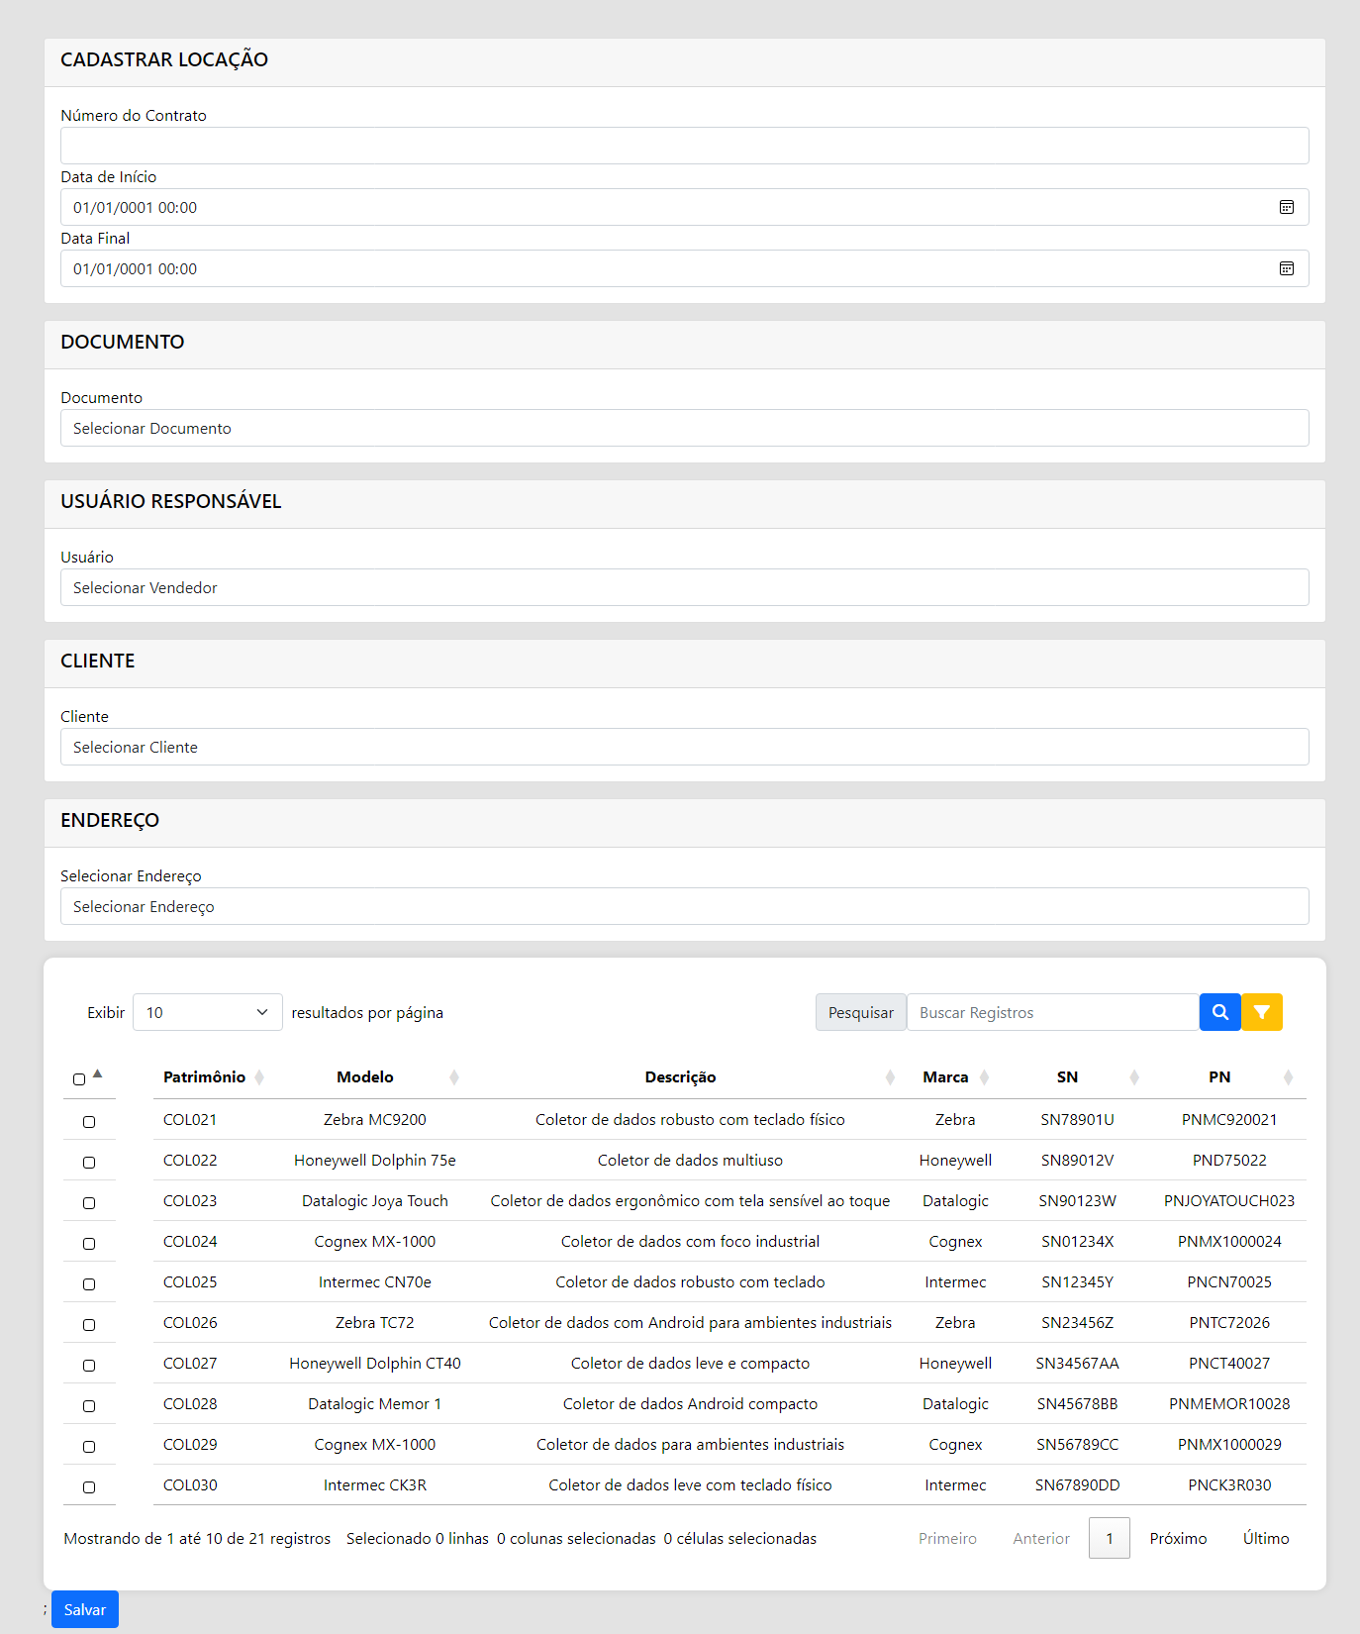

- Para cadastrar um patrimônio, clique no botão “Cadastrar Equipamento”, ele te mandar para uma página para adicionar todos os dados da solicitação.

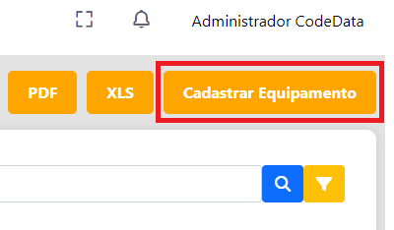

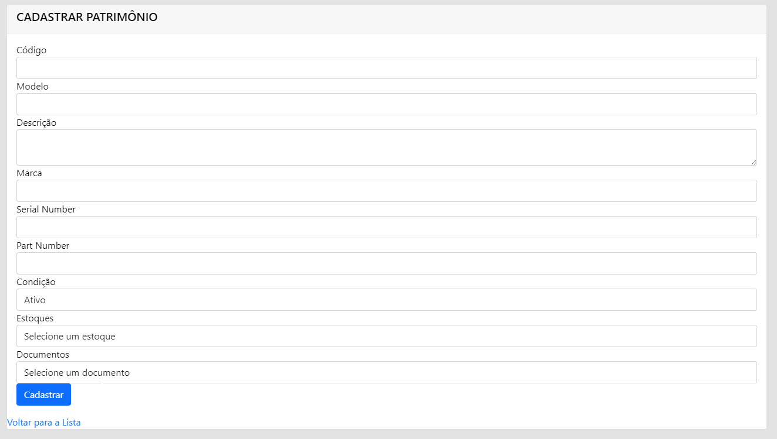
- Para adicionar um equipamento, preencha todos os campos com suas informações. Caso o documento ainda não esteja cadastrado no sistema,pa selecione no campo “Documentos” a opção “Novo documento” para adiciona-lo e atrela-lo a esse patrimônio.

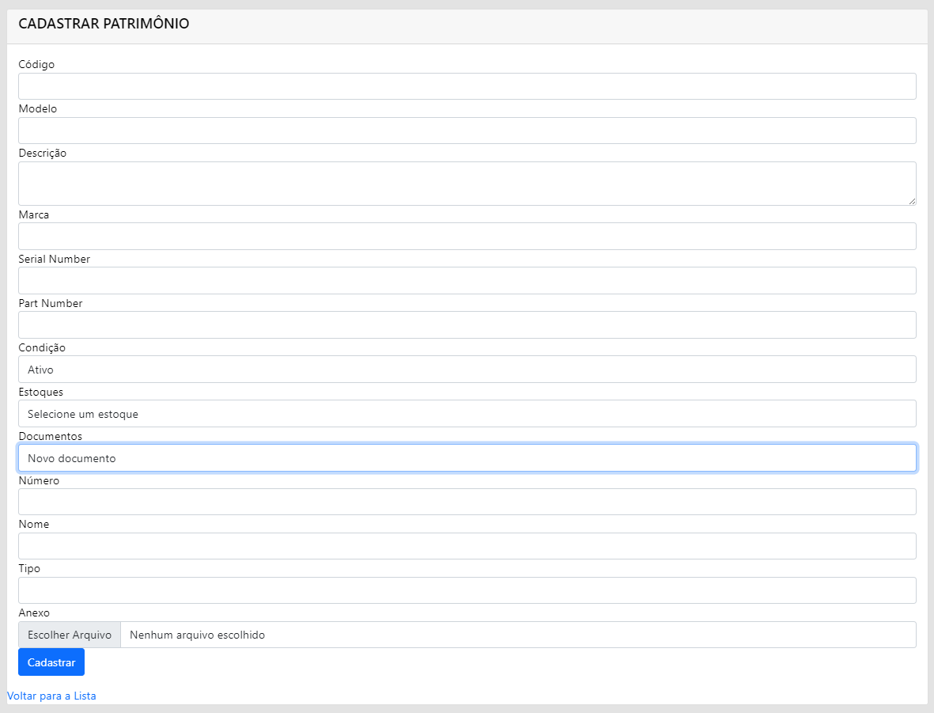

- Para editar um patrimônio, clique no botão amarelo na coluna “Ações”, ele te redirecionará para uma página para realizar a edição do item.

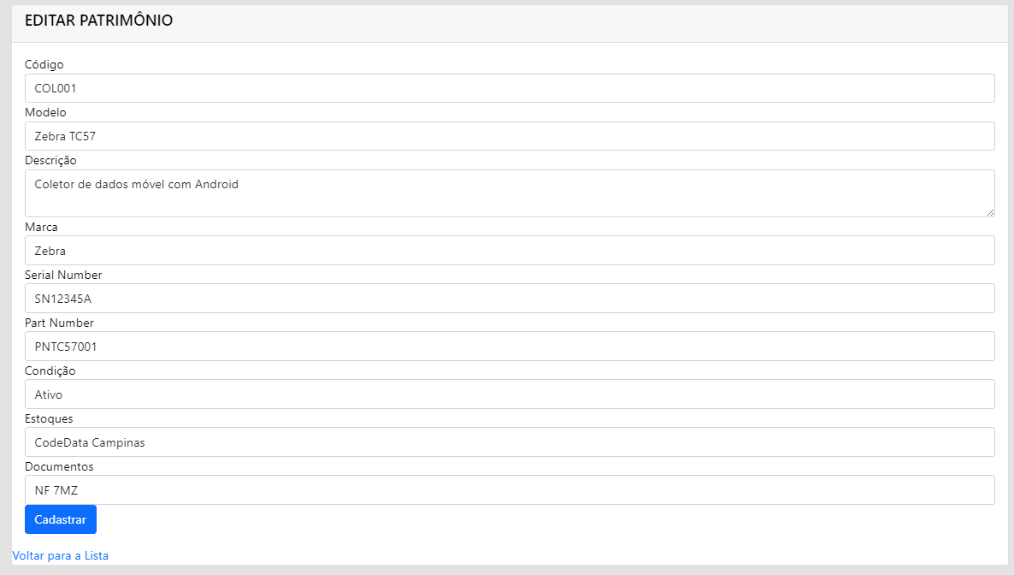

Gerenciamento de Perfil

- Após acessar o sistema, você poderá ver no canto superior direito da tela seu username, clicando nele irá abrir uma aba contendo algumas opções.

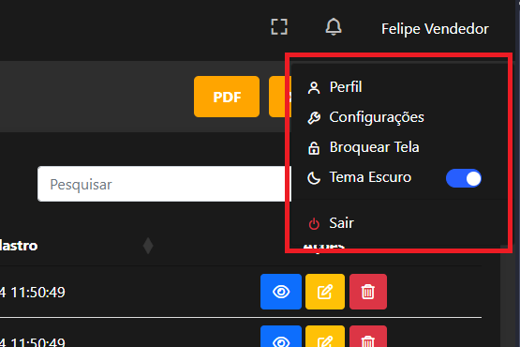

- Se clicar em “Perfil”, será mandado para a página de seu perfil onde contém suas informações, no canto superior direto das informações, você encontra o botão “Editar Perfil” onde você poderá mudar seu nome e username.
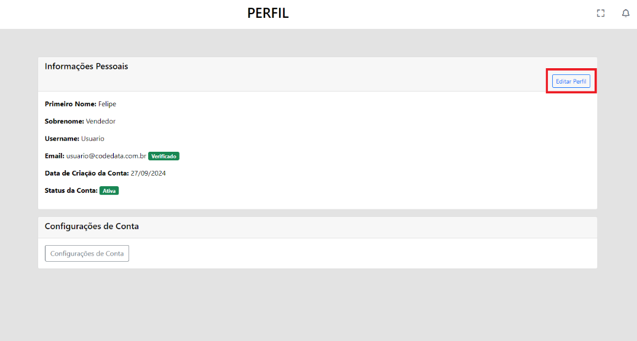

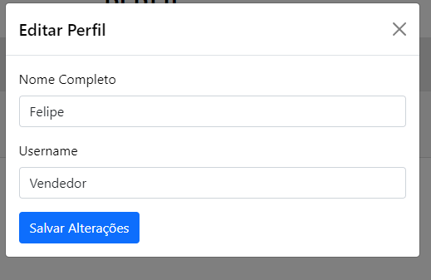

- No canto inferior esquerdo você pode encontrar um outro botão chamado “Configurações de Conta”, que você pode configurar algumas preferências bem como também alterar sua senha.
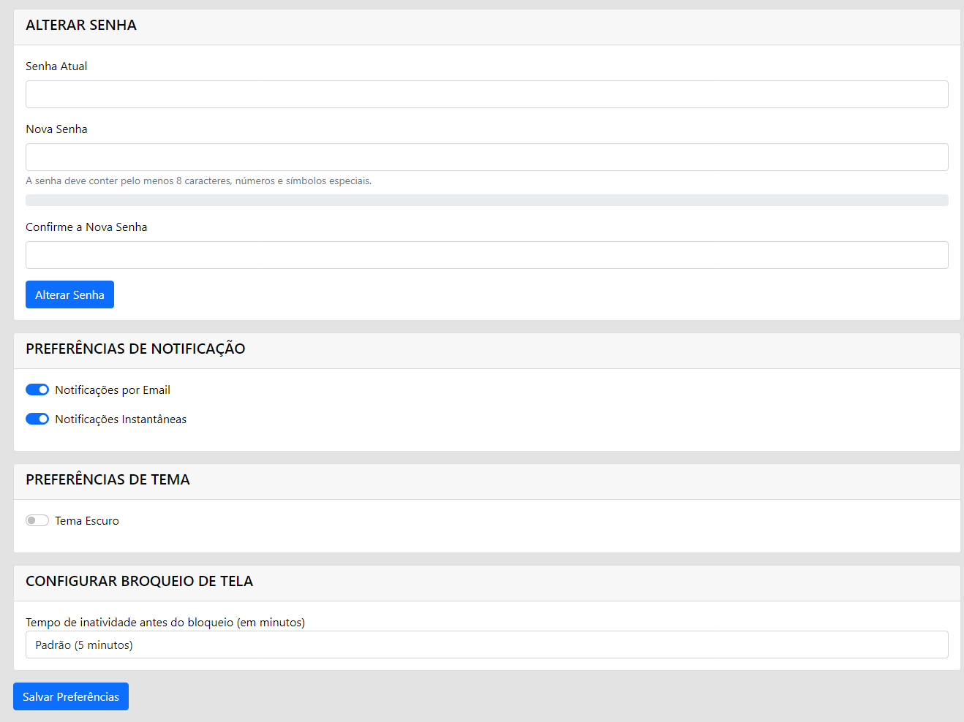

Posição de Itens

- Caso queira bloquear a tela do sistema por razões de ausência ou qualquer outra razão, clicando no botão “Bloquear Tela” você pode bloquear a tela para que somente quem tem a senha poderá liberar, a tela também será bloqueada caso o tempo limite configurado na tela do passo anterior seja ultrapassado.

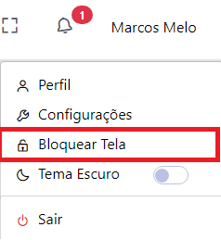

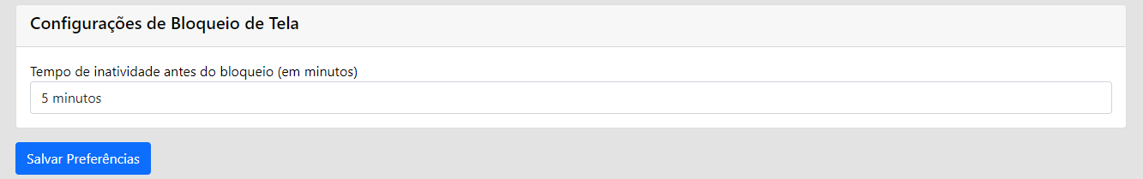
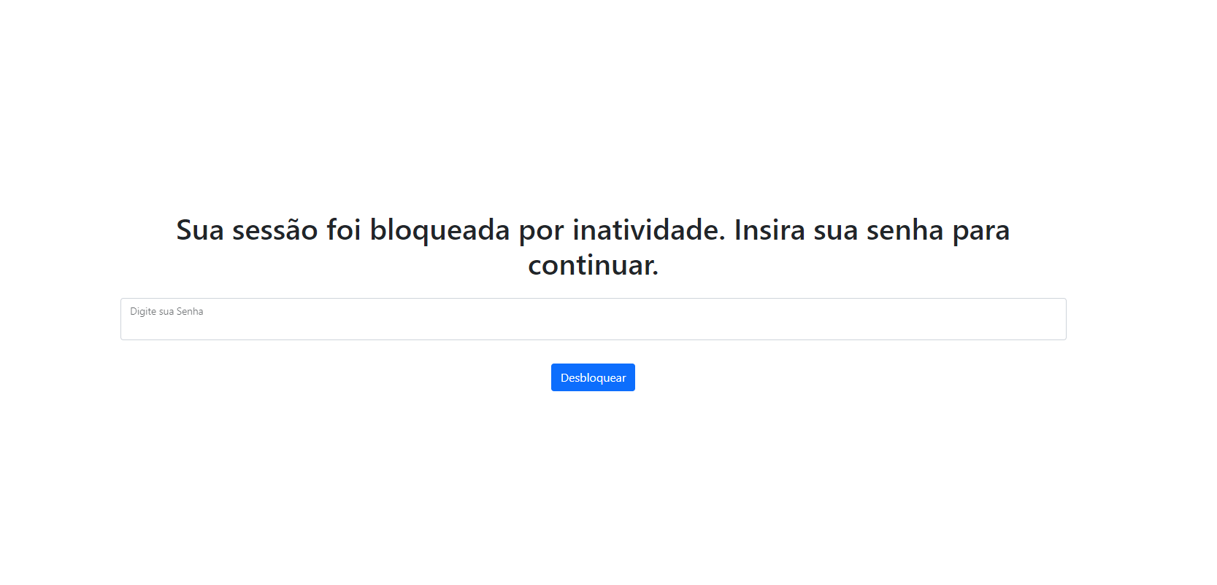

- Caso clique no sino ao lado de seu username irá abrir uma aba de notificações, onde pode ver as notificações novas e antigas, ao lado existe um ícone que fará com que o sistema fique em tela cheia no computador.

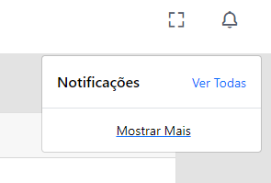

- Na aba “Patrimônio” será possível ver os patrimônios locados, em homologação, em estoque, ativos e inativos, com todas as informações necessárias.
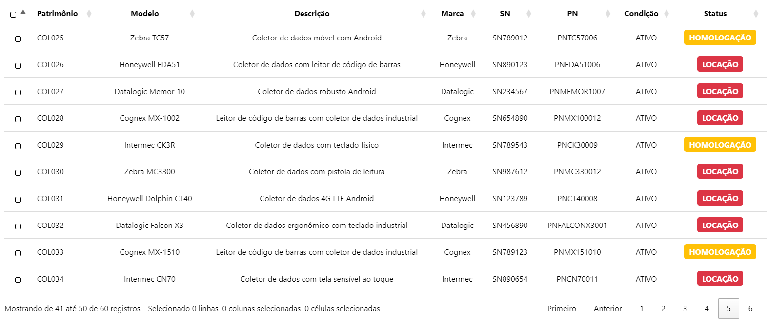
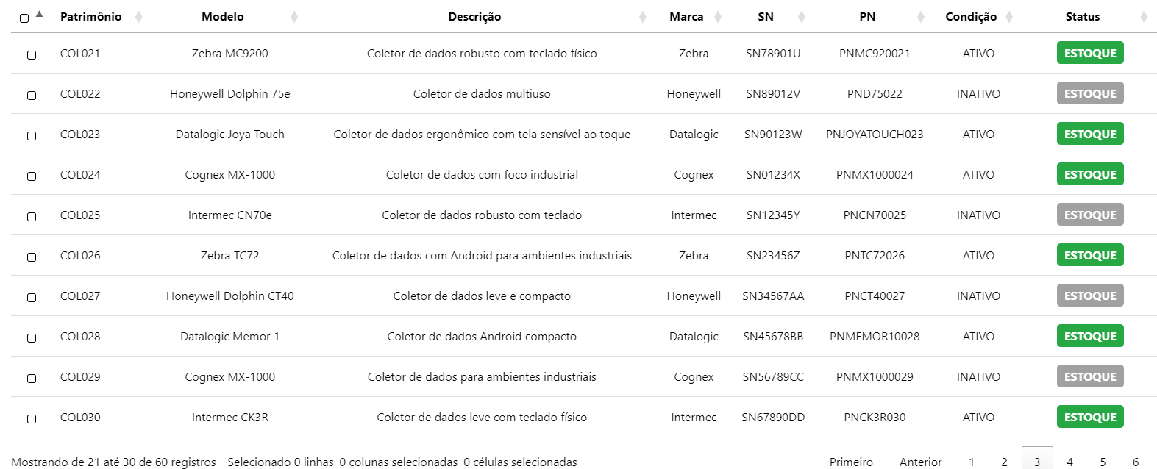

- Na parte superior da página é possível realizar algumas ações. O botão “PDF” gera um arquivo PDF dos equipamentos aparecendo na página, seja quantos forem. Já o botão “XLS” gera também um arquivo, porém do tipo XLS que é em forma de tabela no Excel.

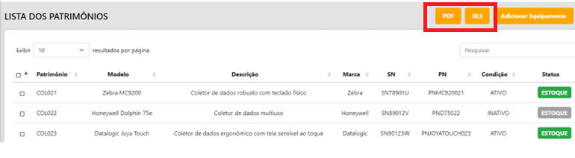

- Abaixo dos botões tem um campo de pesquisa, onde é possível realizar pesquisas de equipamentos específicos de acordo com os dados mostrados na tabela. O botão amarelo ao lado são os filtros.

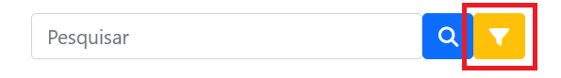

- Os filtros irão realizar pesquisas de acordo com os critérios que o usuário está procurando, facilitando a procura.
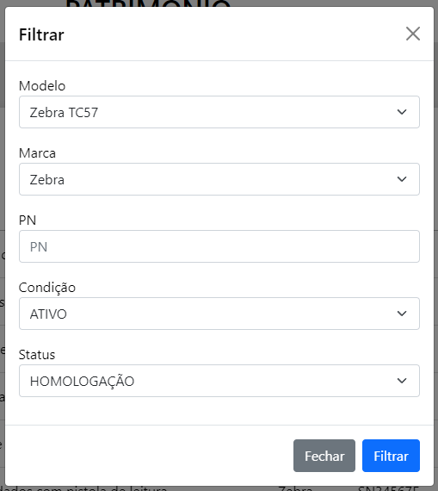

- Na última coluna da tabela direito de cada equipamento existe três botões que realizam diferentes ações, respectivamente “Detalhes”, “Editar” e “Excluir”. Clicando em detalhes, irá destacar todos os dados do respectivo equipamento.

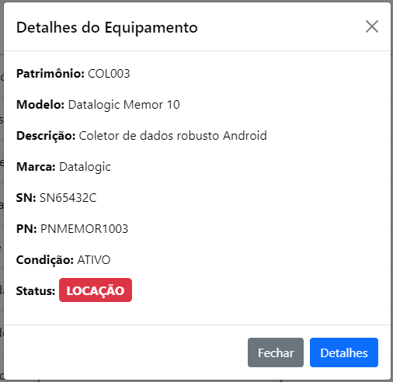

- Abaixo da tabela existe um mapa interativo onde mostra a localização dos itens.
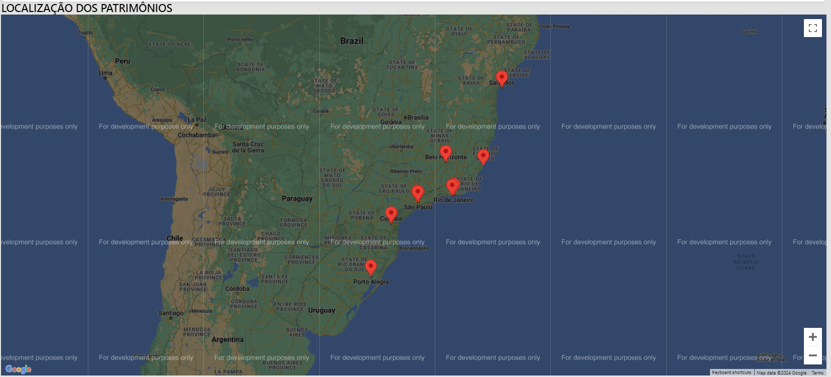

- Na aba de configurações é possível acessar algumas configurações de usuários, bem como determinar qual a frequência de backup do sistema. Também é possível criar uma margem de quando tem poucos equipamentos no estoque. (Administradores)
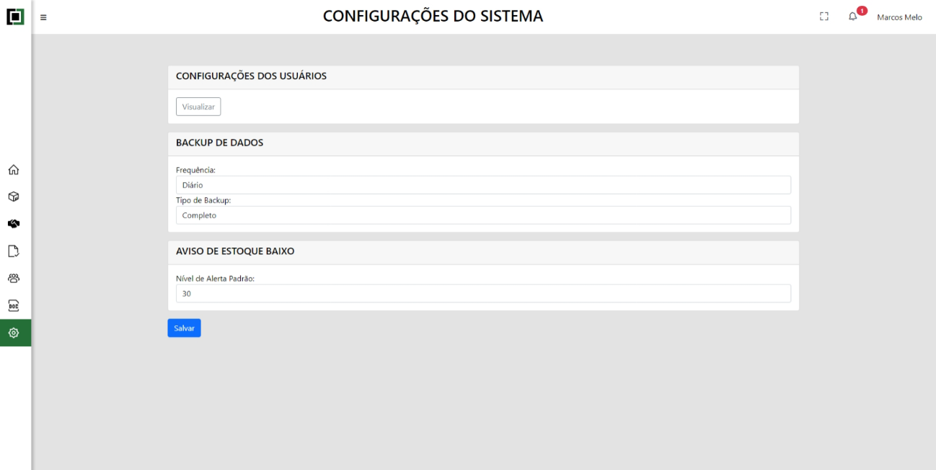
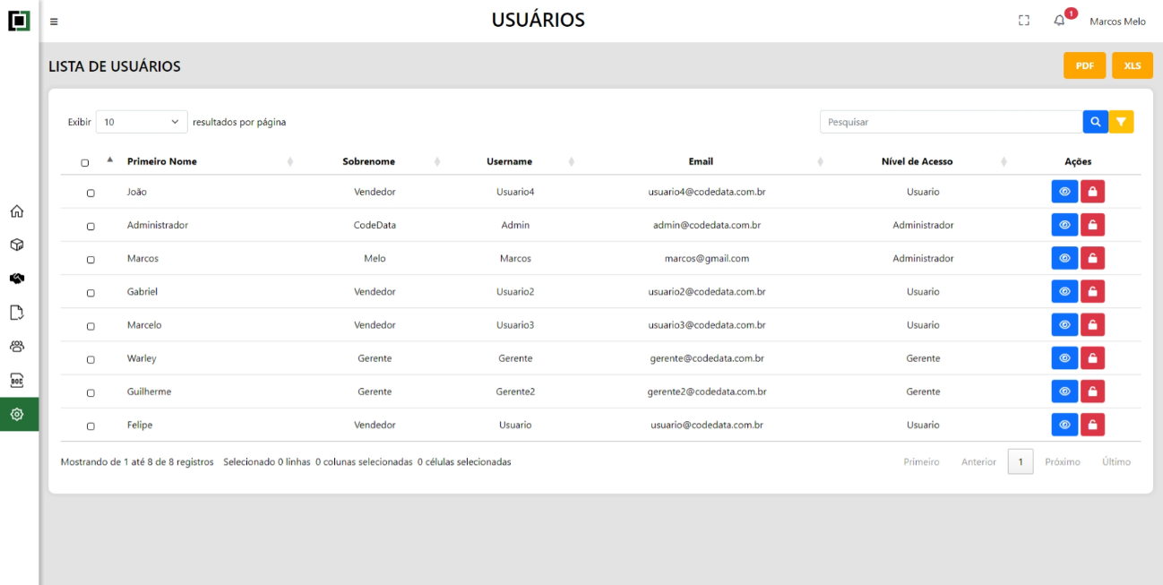
- Nas configurações de usuários que para acessar é preciso clicar no botão “Visualizar”, é possível gerenciar os usuários, bem como conseguir ver seus detalhes.

- Nos detalhes do patrimônio, é possível enxergar todos os dados do equipamento, como, sua localização, o documento atrelado, e vários outras informações.
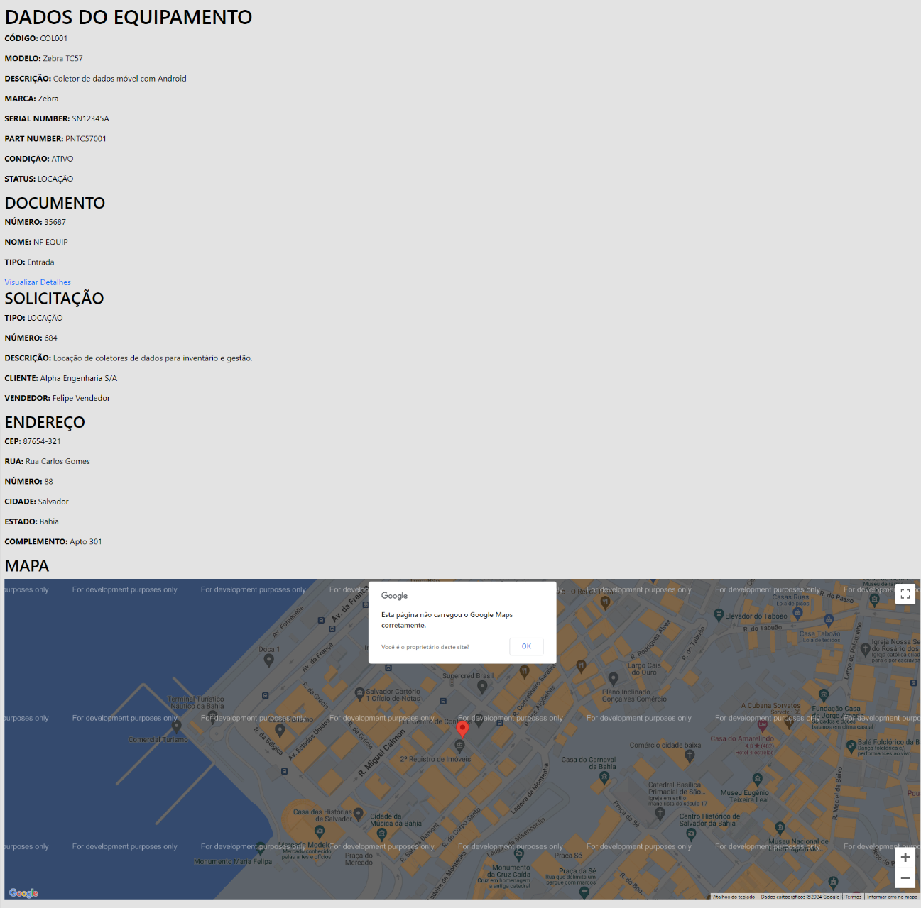

- Nos detalhes da solicitação, é possível enxergar todos os dados da solicitação, como, seus documentos, seus distintos equipamentos e endereço.
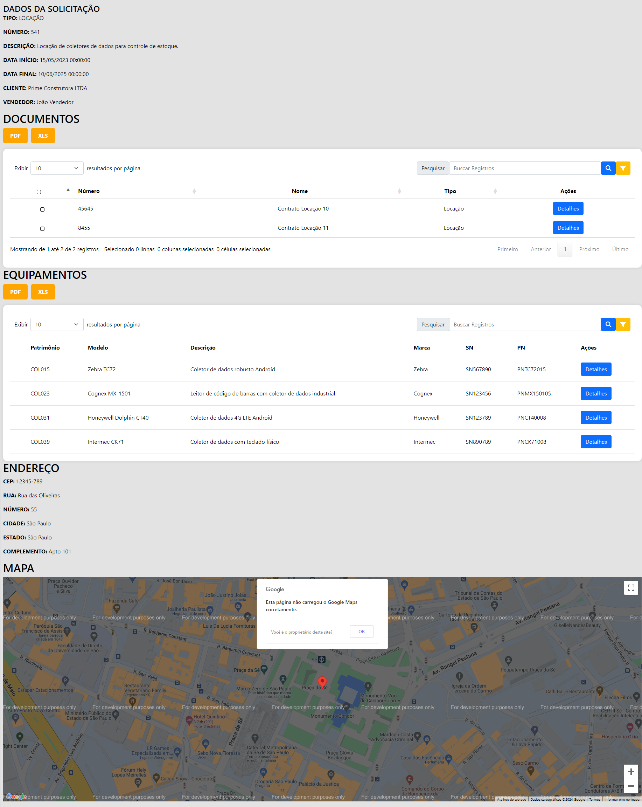

- Nos detalhes do cliente, é possível enxergar todos os dados do cliente, como, endereço e suas solicitações.
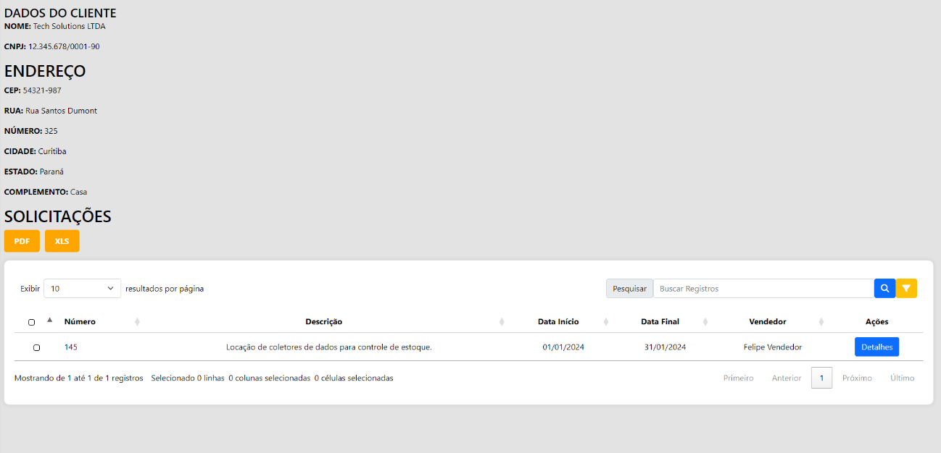

- Nos detalhes do usuário, é possível enxergar todos os dados do usuário, como, seu e-mail, qual seu gerente e todas as suas solicitações.
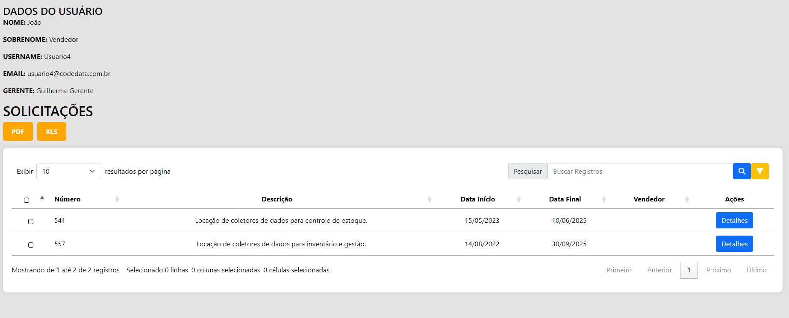

- Nos detalhes do documento, é possível enxergar todos os dados do documento, como seu nome, o tipo de documento, a data desse documento cadastrado no sistema e o próprio documento para visualizar.
